Kuzey Kıbrıs Dövme Sektörü
SEO İçerik Paketi
  - 10 adet uzun blog yazısı, SEO başlıkları, meta açıklamaları ve görsel konseptleriyle hazırlanmıştır.
Dil: Türkçe | Format: Yayına hazır taslak içerik paketi

İçindekiler
1. Kuzey Kıbrıs Dövme Stüdyosu Seçim Rehberi: Güvenlik, Hijyen ve Güven
2. Kıbrıs İkliminde Dövme Bakımı: Güneş, Deniz ve Nemle Doğru Baş Etme
3. 2026 Kıbrıs Dövme Trendleri: En Çok Talep Gören Tarzlar ve Tasarım Yönleri
4. Kıbrıs Dövme Fiyatları 2026: Bütçe Planlaması ve Maliyet Mantığı
5. Kış Aylarında Dövme Yaptırmak Neden Daha Mantıklı?
6. Dövme Sonrası İyileşme Süreci: Gün Gün Bakım Takvimi
7. Renkli Dövme mi Siyah-Beyaz mı? Kıbrıs Güneşinde Pigment Dayanıklılığı
8. Lefkoşa ve Girne'de Dövme: Öğrenci ve Turistlere Özel Karar Rehberi
9. Dövme Sırasında Ağrı Yönetimi: Anestezi, Krem ve Gerçekler
10. Kuzey Kıbrıs'ta Dövme Sildirme ve Cover-Up Seçenekleri

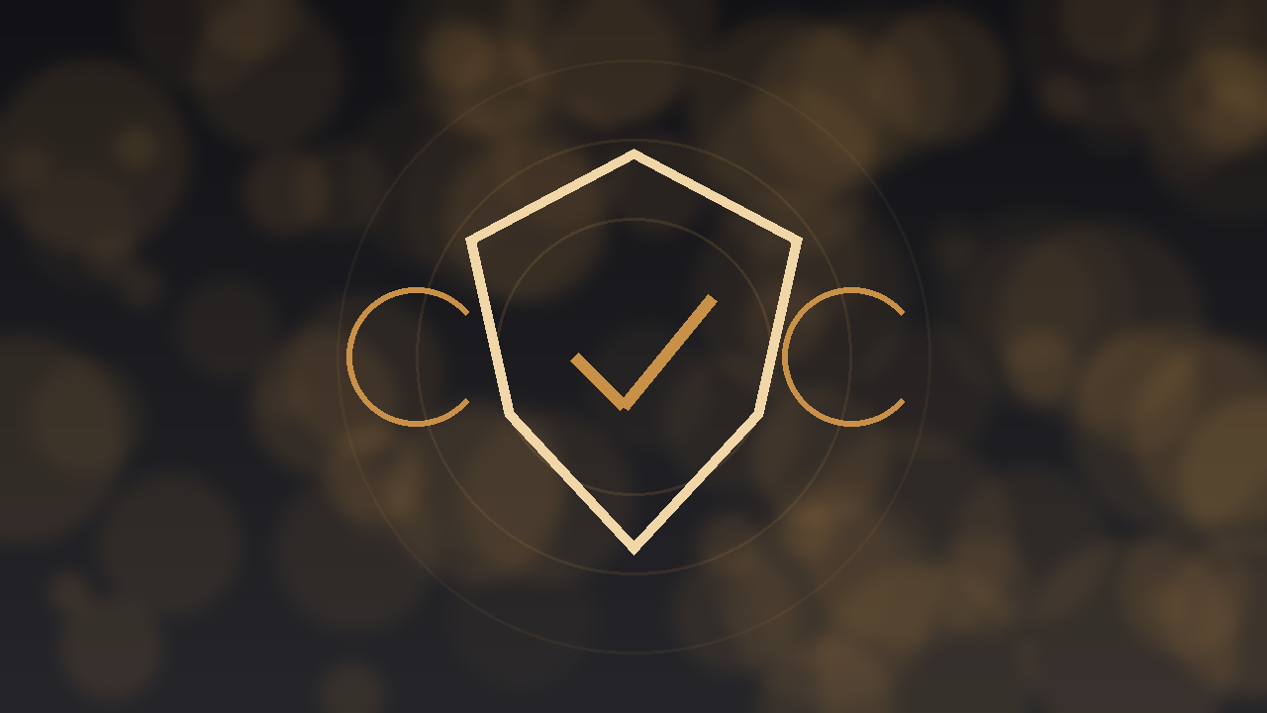
Gorsel konsepti - Kuzey Kıbrıs Dövme Stüdyosu Seçim Rehberi: Güvenlik, Hijyen ve Güven

1. Kuzey Kıbrıs Dövme Stüdyosu Seçim Rehberi: Güvenlik, Hijyen ve Güven
SEO Slug: kuzey-kibris-dovme-studyosu-secim-rehberi
Meta Aciklama: Kuzey Kıbrıs'ta güvenilir dövme stüdyosu seçmek isteyenler için hijyen, portfolyo, sterilizasyon ve müşteri güveni odaklı kapsamlı rehber.
Odak: Anahtar kelime odaklari: Kuzey Kibris dovme, Kibris tattoo, hijyenik dovme studyosu, dovme bakimi, dovme fiyatlari, Girne dovme, Lefkosa dovme.

Giriş
Kuzey Kıbrıs'ta dövme yaptırmak isteyen kullanıcıların büyük bölümü aramaya aynı soruyla başlar: “Güvenilir bir stüdyo nasıl anlaşılır?” Bu soru estetikten önce sağlıkla ilgilidir. Çünkü dövme işlemi, cilt bütünlüğünü doğrudan etkileyen ve yanlış uygulandığında enfeksiyon, iz, renk kaybı ve uzun vadeli memnuniyetsizlik yaratabilen kalıcı bir işlemdir. Bu nedenle blog içeriği sadece “en iyi dövmeci” söylemi üzerine kurulursa eksik kalır. Gerçekten güçlü bir içerik, kullanıcıya doğru stüdyo seçme kriterlerini öğretmelidir.
SEO açısından bakıldığında bu konu son derece değerlidir. Kullanıcılar sadece “Kuzey Kıbrıs dövme” ya da “Lefkoşa tattoo” gibi kısa sorgular yapmaz; aynı zamanda “hijyenik dövme stüdyosu nasıl anlaşılır”, “tek kullanımlık iğne kullanılıyor mu”, “dövme stüdyosunda hangi belgeler olmalı” gibi güven odaklı sorgular da üretir. Bu yüzden bu yazı, dönüşüm odaklı sayfalara trafik taşıyacak temel bir sütun içerik olarak düşünülmelidir.

Güvenilir Stüdyo Neye Benzer?
İlk izlenim önemlidir ama tek başına yeterli değildir. Dekoru güzel görünen bir stüdyo, iyi sterilizasyon uyguladığı anlamına gelmez. Kullanıcıya şunları kontrol etmesi gerektiği açıkça anlatılmalıdır: çalışma alanı temiz mi, yüzeyler kolay silinebilir malzemelerden mi oluşuyor, tek kullanımlık sarf malzemeleri müşterinin önünde mi açılıyor, sanatçı eldiven değiştiriyor mu, işlem öncesi ve sonrası yüzey temizliği sistematik mi yapılıyor?
Bunun yanında danışma süreci de kalite göstergesidir. Profesyonel stüdyolar müşteriye tasarım yerleşimi, cilt yapısı, alerji geçmişi, güneş maruziyeti ve iyileşme süreci hakkında sorular sorar. Amacı sadece hızlıca işlem satmak olan işletmeler ise çoğu zaman detaylı ön görüşme yapmaz. Oysa ön görüşme, doğru beklenti yönetimi ve komplikasyon riskinin azaltılması için kritik bir aşamadır.

Portfolyo Okuma Becerisi
Kullanıcıların büyük bölümü portfolyoya baksa da portfolyoyu nasıl değerlendireceğini bilmez. Blog içeriğinde buna mutlaka yer verilmelidir. Sadece taze çekilmiş ve filtrelenmiş fotoğraflar yeterli değildir. İyileşmiş dövme fotoğrafları, çizgi netliği, gölgelerin geçişi, simetri ve anatomik yerleşim daha anlamlı göstergelerdir. Özellikle fine line, realism ve cover-up gibi tekniklerde yakın çekim detay görüntüleri çok şey anlatır.
Ayrıca sanatçının her stilde aynı seviyede iyi olamayacağı açıkça belirtilmelidir. Bir stüdyoda biri minimalist çizgide, diğeri black and grey realism işlerinde daha güçlü olabilir. Kullanıcıyı genel bir “en iyi stüdyo” fikrine değil, doğru iş için doğru sanatçı seçimi fikrine götüren içerikler daha fazla güven üretir.

Hijyen ve Şeffaflık
Şeffaflık, Kıbrıs pazarında en güçlü farklılaştırıcılardan biridir. Bir stüdyonun kullandığı ekipmanları, bakım önerilerini, randevu akışını ve sterilizasyon mantığını açık bir dille anlatması hem SEO hem dönüşüm açısından çok güçlüdür. İnsanlar belirsizlikten hoşlanmaz. “Biz hijyenik çalışıyoruz” gibi yüzeysel cümleler yerine, “tek kullanımlık iğne, işlem öncesi yüzey bariyerleme, sarf malzemelerinde müşteri önünde açılım” gibi somut ifadeler güveni artırır.
İçerikte ayrıca müşterinin soru sormasının normal olduğu vurgulanmalıdır. Kullanıcıya “Hangi boya markaları kullanılıyor?”, “İşlem sonrası bakım kartı veriliyor mu?”, “Rötuş politikası nedir?” gibi sorular sorması önerilmelidir. Bu tarz blog yazıları yalnızca bilgi vermez; aynı zamanda bilinçli müşteri oluşturur.

Sonuç ve SEO Notu
Bu yazı, ana hizmet sayfalarına bağlanan bir otorite içeriği olarak kurgulanmalıdır. İç linklerle “dövme sonrası bakım”, “Kıbrıs dövme fiyatları”, “Lefkoşa ve Girne dövme rehberi” gibi içeriklere geçiş verilirse kullanıcı sitede daha uzun kalır. Arama motoru da siteyi parça parça sayfalardan oluşan bir vitrin değil, kapsamlı bir bilgi merkezi olarak algılar. Kısacası doğru stüdyo seçimi anlatılırken yalnızca satış değil, bilinç ve güven satılmış olur.

Yayin Notu
Bu yazi, ilgili hizmet sayfalarina ve SSS bolumlerine ic link verilerek yayinlandiginda daha guclu performans gosterir. Gorsel alt metni, schema isaretlemeleri ve yerel landing page baglantilariyla desteklenmesi onerilir.


Gorsel konsepti - Kıbrıs İkliminde Dövme Bakımı: Güneş, Deniz ve Nemle Doğru Baş Etme

2. Kıbrıs İkliminde Dövme Bakımı: Güneş, Deniz ve Nemle Doğru Baş Etme
SEO Slug: kibris-ikliminde-dovme-bakimi
Meta Aciklama: Kıbrıs'ın sıcak ikliminde yeni dövme bakımı nasıl yapılır? Güneş, deniz, havuz, terleme ve nem için adım adım bakım önerileri.
Odak: Anahtar kelime odaklari: Kuzey Kibris dovme, Kibris tattoo, hijyenik dovme studyosu, dovme bakimi, dovme fiyatlari, Girne dovme, Lefkosa dovme.

Giriş
Kıbrıs'ta yeni dövme yaptıran biri için iklim faktörü sıradan bir detay değildir. Ada yaşamının en belirgin özellikleri olan yoğun güneş, yaz aylarında artan nem, sık terleme, deniz ve havuz rutini; iyileşme sürecini doğrudan etkiler. Bu nedenle Kıbrıs ikliminde dövme bakımı konusu, klasik bakım yazılarından daha spesifik olmalıdır. Kullanıcı sadece “hangi kremi süreyim” sorusuna değil, “güneşe ne kadar çıkabilirim”, “ne zaman denize girebilirim”, “terleme sorun yaratır mı” gibi gerçek hayat sorularına cevap arar.
Bu içerik tam da bu nedenle yüksek arama niyeti taşır. Turistler, öğrenciler ve yerleşik kullanıcılar farklı yaşam stillerine sahip olsa da iyileşme sürecinde benzer risklerle karşılaşır. Doğru bakım, dövmenin çizgi netliğini ve renk yoğunluğunu koruduğu gibi, gereksiz kabuk kaybı ve tahrişi de azaltır.

Güneşin Etkisi
Yeni yapılmış dövme, yüzeysel olarak kapanmış görünse bile bir süre hassas kalır. Kıbrıs gibi UV yoğunluğu yüksek bölgelerde doğrudan güneş teması, hem ciltte tahriş hem de pigmentte erken matlaşma riski yaratır. Bu nedenle ilk haftalarda dövmeyi güneşten korumak sadece tavsiye değil, bakım planının merkezidir. İnce ama dövmeye sürtünmeyen kıyafetlerle fiziksel koruma sağlamak çoğu zaman en güvenli yöntemdir.
İyileşme tamamlandıktan sonra ise güneş koruyucu rutini devreye girmelidir. Özellikle açık bölgelerde yer alan dövmelerde yüksek korumalı, geniş spektrumlu ve günlük kullanıma uygun ürünlerle pigment korunabilir. Burada kritik nokta, güneş koruyucuyu açık yara üzerine değil, tamamen iyileşmiş cilt üzerine kullanmaktır.

Deniz, Havuz ve Nem
Kıbrıs'ta yaz hayatı çoğu zaman deniz ve havuz etrafında döner. Ancak yeni dövme açık yara niteliği taşıdığı için havuz kimyasalları ve deniz suyu erken dönemde risk oluşturabilir. Havuzdaki klor cildi kurutabilir ve tahriş edebilir; deniz suyu ise her ne kadar doğal görünse de mikrobiyolojik açıdan kontrolsüzdür. Bu nedenle kullanıcıya erken dönemde suya uzun süre maruz kalmaktan kaçınması gerektiği net biçimde anlatılmalıdır.
Buna ek olarak yüksek nem ve terleme de göz ardı edilmemelidir. Ter, tek başına sorun olmayabilir; ancak sıkı kıyafet, sürtünme ve yeterince temizlenmeyen cilt yüzeyiyle birleştiğinde rahatsızlık yaratabilir. Özellikle spor yapan ya da gün boyu dışarıda kalan kullanıcılar için bu başlık çok önemlidir. Kısa ve nazik duşlar, temiz pamuklu kıyafetler ve bölgeyi havasız bırakmamak günlük bakımın temelidir.

Doğru Nemlendirme
Kıbrıs ikliminde en sık yapılan hata, dövmeyi ya tamamen kuru bırakmak ya da aşırı kremlemektir. Oysa ideal yaklaşım ince tabakalar halinde, cildin nefes almasına izin veren, parfümsüz ve cildi tahriş etmeyen bir ürün kullanmaktır. Çok yoğun uygulama ciltte yapışkanlık yaratabilir; bu da toz, ter ve sürtünme sorununu artırabilir. Çok az uygulama ise kuruluk ve kaşıntıyı tetikleyebilir.
Kullanıcıya “az ama düzenli” ilkesini öğretmek önemlidir. Sabah ve akşam bakım, ihtiyaç halinde ek hafif nemlendirme ve eller temiz olmadan bölgeye dokunmama gibi basit kurallar, büyük fark yaratır.

Sonuç
Kıbrıs ikliminde dövme bakımı, standart bakım önerilerine ada yaşamını eklemek anlamına gelir. Güneşten korunma, su temasını doğru zamanlama, terleme yönetimi ve hafif ama düzenli nemlendirme birlikte düşünülmelidir. Blog içeriği bu yaklaşımı net şekilde anlattığında, kullanıcı aradığı pratik cevabı bulur ve site güven veren bir referans haline gelir.

Yayin Notu
Bu yazi, ilgili hizmet sayfalarina ve SSS bolumlerine ic link verilerek yayinlandiginda daha guclu performans gosterir. Gorsel alt metni, schema isaretlemeleri ve yerel landing page baglantilariyla desteklenmesi onerilir.


Gorsel konsepti - 2026 Kıbrıs Dövme Trendleri: En Çok Talep Gören Tarzlar ve Tasarım Yönleri

3. 2026 Kıbrıs Dövme Trendleri: En Çok Talep Gören Tarzlar ve Tasarım Yönleri
SEO Slug: 2026-kibris-dovme-trendleri
Meta Aciklama: Kıbrıs'ta 2026 dövme trendleri neler? Fine line, black and grey realism, minimalist ve cover-up trendlerini detaylı inceleyin.
Odak: Anahtar kelime odaklari: Kuzey Kibris dovme, Kibris tattoo, hijyenik dovme studyosu, dovme bakimi, dovme fiyatlari, Girne dovme, Lefkosa dovme.

Giriş
Dövme trendleri her yıl değişse de Kıbrıs gibi çok kültürlü pazarlarda trendler yalnızca sosyal medya etkisiyle şekillenmez. Turizm, öğrenci nüfusu, sahil yaşamı ve uluslararası sanatçı etkisi de estetik tercihleri dönüştürür. Bu yüzden 2026 Kıbrıs dövme trendleri üzerine hazırlanacak bir blog yazısı, hem yerel hem küresel bakış taşımalıdır.
SEO açısından bu başlık oldukça değerlidir. “2026 tattoo trends Cyprus”, “minimal tattoo Nicosia”, “best fine line tattoo Cyprus” gibi İngilizce ve Türkçe arama niyetleri, böyle bir içeriğin hem lokal hem yabancı kullanıcı çekmesini sağlar.

Black and Grey Realism
Kıbrıs'ta en güçlü talep gören stillerden biri black and grey realism olmaya devam ediyor. Portreler, heykel etkili kompozisyonlar, dini ve mitolojik figürler, vahşi yaşam temaları ve detaylı gölgelendirme isteyen müşteriler bu tarzı tercih ediyor. Bu stil, büyük yüzeylerde güçlü görünür ve iyi bir sanatçı elinde yıllar içinde karakterini koruma potansiyeline sahiptir.
Özellikle erkek kullanıcılar arasında kol, omuz ve baldır projelerinde yoğun talep gören bu tarz, güçlü kontrast ve hacim etkisi sunduğu için hala premium algı taşır. Blog içinde iyileşmiş realism örneklerine dair nasıl bakılması gerektiği de ayrıca anlatılabilir.

Fine Line ve Minimalist Akım
Öğrenci nüfusu ve genç profesyoneller arasında ince çizgi akımı büyümeye devam ediyor. Burç sembolleri, anlam yüklü kısa kelimeler, minimal çiçekler, mikro figürler ve küçük yerleşimler özellikle kadın kullanıcılar ve ilk dövmesini yaptıracak kişiler arasında popüler. Fine line, görsel olarak hafif ve zarif dursa da uygulama açısından ciddi hassasiyet gerektirir.
Bu tarzın SEO gücü de yüksektir; çünkü kullanıcılar genelde doğrudan stil bazlı arama yapar. “Fine line dövme Lefkoşa”, “minimal tattoo Girne”, “tiny tattoo Cyprus” gibi kelimeler bu içerikten ilgili hizmet sayfalarına yönlendirilebilir.

Color, Neo Traditional ve Özgün Tasarım
Renkli dövmeler Kıbrıs'ta sahil yaşamı ve özgür stil algısıyla hala dikkat çekicidir. Ancak 2026'da düz parlak renk kullanımından çok, kontrollü paletlerle desteklenen neo traditional ve illüstratif kompozisyonlar öne çıkmaktadır. Güçlü dış çizgi, seçici renk kullanımı ve daha okunabilir kompozisyonlar; hem sosyal medyada hem gerçek yaşamda daha etkili sonuç verir.
Bununla birlikte watercolor etkili işler, soyut fonlar ve kişiselleştirilmiş tasarımlar da ilgi çekmektedir. Özellikle sanatçıyla birlikte tasarım sürecine dahil olmak isteyen müşteriler için “custom tattoo design Cyprus” tarzı sorgular öne çıkar.

Trend İçeriği Nasıl Satışa Dönüşür?
Trend yazıları yalnızca bilgi vermek için değil, kullanıcıyı kendi stilini bulmaya yönlendirmek için yazılmalıdır. Her trend başlığının sonunda “Bu stil kimler için uygundur?”, “Hangi vücut bölgesinde daha iyi görünür?”, “Bakım açısından ne ister?” gibi alt cevaplar verilirse içerik çok daha güçlü hale gelir.
Ayrıca trend içeriğinden sanatçı portfolyo sayfalarına ve randevu sayfalarına bağlantı verilmesi, yazıyı sadece okunup çıkılan bir içerik olmaktan çıkarır. Kullanıcı kendi tarzını tanımladıkça dönüşüm ihtimali de yükselir.

Yayin Notu
Bu yazi, ilgili hizmet sayfalarina ve SSS bolumlerine ic link verilerek yayinlandiginda daha guclu performans gosterir. Gorsel alt metni, schema isaretlemeleri ve yerel landing page baglantilariyla desteklenmesi onerilir.

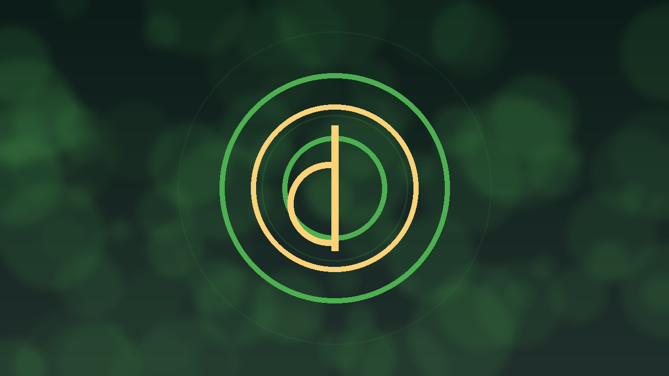
Gorsel konsepti - Kıbrıs Dövme Fiyatları 2026: Bütçe Planlaması ve Maliyet Mantığı

4. Kıbrıs Dövme Fiyatları 2026: Bütçe Planlaması ve Maliyet Mantığı
SEO Slug: kibris-dovme-fiyatlari-2026
Meta Aciklama: Kıbrıs'ta dövme fiyatları nasıl belirlenir? Boyut, sanatçı deneyimi, seans süresi ve hijyen altyapısının fiyata etkisini öğrenin.
Odak: Anahtar kelime odaklari: Kuzey Kibris dovme, Kibris tattoo, hijyenik dovme studyosu, dovme bakimi, dovme fiyatlari, Girne dovme, Lefkosa dovme.

Giriş
Kıbrıs'ta dövme fiyatları konusu, en çok tıklama potansiyeline sahip içerik başlıklarından biridir. Bunun sebebi yalnızca kullanıcıların maliyeti merak etmesi değildir; aynı zamanda fiyatı kalite, hijyen ve sanat seviyesiyle karşılaştırmak istemeleridir. Bu yüzden başarılı bir fiyat yazısı sadece rakam söylemez, fiyatın neden değiştiğini anlatır.
Fiyat yazılarında yapılan en büyük hata, her şeyi tek bir başlangıç aralığına sıkıştırmaktır. Oysa kullanıcıların asıl ihtiyacı “Bu fiyat neden böyle?” sorusuna cevap bulmaktır. Boyut, seans süresi, çizim karmaşıklığı, yerleşim zorluğu, renk kullanımı ve sanatçı deneyimi gibi parametreler açıkça anlatılmalıdır.

Fiyatı Belirleyen Ana Unsurlar
Küçük bir yazı dövmesi ile çok detaylı bir realism parçasının aynı mantıkla fiyatlanması beklenemez. Tasarımın hazırlanma süresi, stencil yerleşimi, işlem anındaki detay yoğunluğu ve toplam seans süresi maliyet üzerinde doğrudan etkilidir. Ayrıca kaburga, boyun, el üstü gibi bölgeler hem uygulama hem dayanıklılık açısından daha fazla uzmanlık isteyebilir.
Bir diğer önemli unsur ise sarf malzemesi ve stüdyo standardıdır. Tek kullanımlık ekipman, profesyonel makine sistemleri, kaliteli pigment, yüzey koruma malzemeleri ve bakım bilgilendirme süreci; görünmeyen ama maliyeti etkileyen kalemlerdir. Fiyatı sadece “kaç santim” üzerinden okumaya çalışan kullanıcıya bu görünmeyen maliyet anlatılmalıdır.

Ucuz Dövme Her Zaman Uygun Fiyat Demek Değildir
SEO içeriğinde bu nokta mutlaka vurgulanmalıdır. Uygun fiyat ile ucuz ama riskli işlem aynı şey değildir. Kullanıcı çoğu zaman ilk etapta bütçeye odaklanır; ancak kötü uygulama sonucunda rötuş, cover-up veya sildirme ihtiyacı doğduğunda toplam maliyet çok daha yükselir. Bu nedenle fiyat yazısının amacı sadece rakam sunmak değil, kullanıcıyı fiyatı kaliteyle birlikte okumaya yönlendirmektir.
Bunun için içerikte örnek senaryolar kullanılabilir. Örneğin küçük minimalist bir iş, orta boy detaylı bir dövme ve çok seanslı büyük proje arasında fiyat mantığı karşılaştırmalı biçimde anlatılabilir. Bu yöntem kullanıcıya fiyat şeffaflığı hissi verir.

Bütçe Planlaması Nasıl Yapılmalı?
Kullanıcıya tek seferde bütçe hazırlamanın yanında toplam proje bütçesi düşünmesi önerilmelidir. Bazı tasarımlar ilk seansla bitmez. Özellikle sleeve, backpiece ya da cover-up süreçlerinde tasarım genişledikçe zaman ve bütçe de artar. Bu noktada stüdyonun açık iletişimi çok değerlidir. Tahmini seans sayısı, rötuş politikası ve bakım sonrası beklentiler ne kadar net anlatılırsa müşteri güveni o kadar yükselir.
Blog yazısı içinde “fiyat sorarken neleri belirtmelisiniz?” bölümü eklemek de çok faydalıdır: ölçü, bölge, renk isteği, referans görsel, mevcut dövme varsa fotoğrafı ve tahmini tarih. Böylece kullanıcı daha nitelikli bir talep oluşturur.

Sonuç
Kıbrıs dövme fiyatları içeriği, iyi yazıldığında sadece trafik getirmez; yanlış müşteri beklentisini de azaltır. Bilinçli kullanıcı, neden fiyat farkı olduğunu daha iyi anlar ve kalite odaklı karar verir. Bu da stüdyonun hem zamanını korur hem dönüşüm kalitesini artırır.

Yayin Notu
Bu yazi, ilgili hizmet sayfalarina ve SSS bolumlerine ic link verilerek yayinlandiginda daha guclu performans gosterir. Gorsel alt metni, schema isaretlemeleri ve yerel landing page baglantilariyla desteklenmesi onerilir.

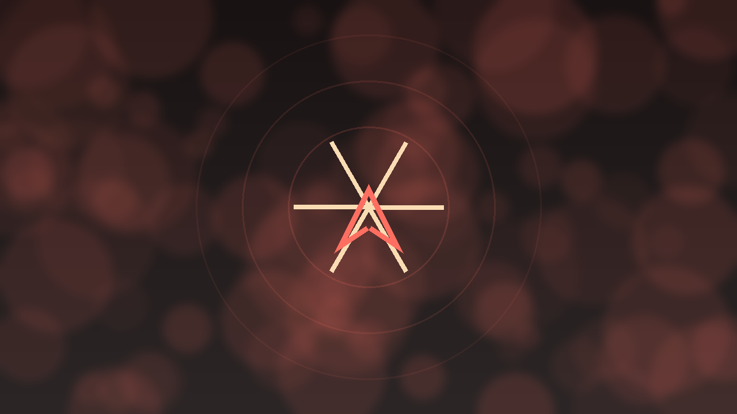
Gorsel konsepti - Kış Aylarında Dövme Yaptırmak Neden Daha Mantıklı?

5. Kış Aylarında Dövme Yaptırmak Neden Daha Mantıklı?
SEO Slug: kis-aylarinda-dovme-yaptirmak
Meta Aciklama: Kıbrıs'ta dövme için en iyi mevsim hangisi? Kış aylarında dövme yaptırmanın iyileşme ve güneşten korunma avantajlarını keşfedin.
Odak: Anahtar kelime odaklari: Kuzey Kibris dovme, Kibris tattoo, hijyenik dovme studyosu, dovme bakimi, dovme fiyatlari, Girne dovme, Lefkosa dovme.

Giriş
Kıbrıs'ta dövme yaptırmak için en doğru mevsim sorulduğunda çoğu kişi yazı düşünür. Oysa profesyonel bakışla değerlendirildiğinde kış ayları çoğu kullanıcı için daha avantajlıdır. Bunun temel sebebi, dövme sonrası bakım sürecinin daha kolay yönetilmesidir. Güneş maruziyeti azalır, deniz-havuz baskısı düşer ve terleme daha kontrollü hale gelir.
Bu başlık SEO açısından da akıllı bir fırsattır. Çünkü kullanıcılar genellikle doğrudan “kışın dövme yaptırılır mı” ya da “tattoo best season” tarzı sorgular yapar. Bu içerik, bakım ve fiyat sayfalarına bağlanabilecek mevsimsel bir trafik kapısıdır.

Kışın Avantajları
Yeni dövme için en büyük tehditlerden biri yoğun güneş ve sürtünmedir. Kış aylarında insanlar doğal olarak daha kapalı giyinir ve güneşe daha az maruz kalır. Bu da özellikle ilk haftalarda dövmeyi korumayı kolaylaştırır. Aynı zamanda yazın sık görülen yoğun terleme ve gün boyu dışarıda olma durumu da daha azdır.
Bunun yanında kullanıcı psikolojisi de önemlidir. Yaz yaklaşırken insanlar dövmeyi hemen göstermek ister; bu da sabırsız davranmalarına neden olabilir. Kışın ise iyileşme sürecine daha sakin yaklaşılır. Böylece bakım kurallarına uyum artar.

Kışın Dikkat Edilmesi Gerekenler
Kış avantajlı olsa da risksiz değildir. İç mekan ısıtıcıları ve kuru hava, cilt bariyerini zayıflatabilir. Bu nedenle nemlendirme rutini ihmal edilmemelidir. Ayrıca kalın kıyafetlerin dövmeye sürekli sürtünmemesi için ilk günlerde rahat kumaşlar tercih edilmelidir.
Sıcak duş ve uzun süre yüksek ısıya maruz kalma da bazı kullanıcıların kışın düştüğü hatalardır. Cilt aşırı ısıya maruz kaldığında hassasiyet artabilir. Bu yüzden kullanıcıya sadece mevsime güvenmemesi, bakım disiplinini koruması gerektiği anlatılmalıdır.

Büyük Projeler İçin Neden İdeal?
Sleeve, sırt ya da büyük bacak projeleri gibi çok seanslı çalışmalar için kış ayları stratejik olarak en mantıklı dönemdir. İlk seanslar sonbahar sonu ya da kış başında başlatılırsa, yaz aylarına kadar dövme hem oturur hem de rötuş ihtiyacı varsa planlanabilir. Bu, özellikle görünür bölgelerde estetik tatmin sağlar.
İçerikte bu yaklaşım net anlatıldığında kullanıcı sadece tek seanslık bir işlem değil, daha büyük bir proje planlamaya da teşvik edilir. Bu da hizmet sayfaları için yüksek değerli trafik anlamına gelir.

Sonuç
Kışın dövme yaptırmak, Kıbrıs gibi güneşli bir coğrafyada ciddi bir operasyonel avantaj sunar. Güneşten korunma, terleme kontrolü ve bakım uyumu açısından daha güvenli bir pencere yaratır. Blog içeriği bunu abartısız ama ikna edici biçimde anlattığında sezon bazlı güçlü organik trafik yakalanabilir.

Yayin Notu
Bu yazi, ilgili hizmet sayfalarina ve SSS bolumlerine ic link verilerek yayinlandiginda daha guclu performans gosterir. Gorsel alt metni, schema isaretlemeleri ve yerel landing page baglantilariyla desteklenmesi onerilir.


Gorsel konsepti - Dövme Sonrası İyileşme Süreci: Gün Gün Bakım Takvimi

6. Dövme Sonrası İyileşme Süreci: Gün Gün Bakım Takvimi
SEO Slug: dovme-sonrasi-iyilesme-sureci
Meta Aciklama: Yeni dövme sonrası bakım nasıl olmalı? İlk gün, ilk hafta ve ilk ay için pratik ve anlaşılır bakım takvimi burada.
Odak: Anahtar kelime odaklari: Kuzey Kibris dovme, Kibris tattoo, hijyenik dovme studyosu, dovme bakimi, dovme fiyatlari, Girne dovme, Lefkosa dovme.

Giriş
Dövme sonrası bakım hakkında içerik arayan kullanıcıların büyük bölümü aslında zamana göre cevap ister. Genel tavsiyeler faydalıdır ama yeterli değildir; insanlar ilk gün ne yapılacağını, üçüncü gün kaşıntının normal olup olmadığını ve ikinci haftada ne beklenmesi gerektiğini bilmek ister. Bu nedenle gün gün yapılandırılmış bakım içerikleri çok güçlü performans gösterir.
Kıbrıs koşullarında bu içerik daha da önem kazanır. Çünkü hava sıcaklığı, kıyafet seçimi, güneş ve dış mekan alışkanlıkları bakım takvimini etkiler. Yazı, kullanıcıya net ve sakin bir yol haritası sunmalıdır.

İlk 24 Saat
İlk günün amacı bölgeyi korumak ve gereksiz teması azaltmaktır. Sanatçının önerdiği kapatma yöntemi neyse önce ona sadık kalmak gerekir. Bandaj veya koruyucu film çıkarıldıktan sonra eller temizlenmeli, bölge nazikçe yıkanmalı ve sert sürtünmeden kaçınılmalıdır. Kullanıcıya “çok temizlemek” ile “doğru temizlemek” arasındaki fark anlatılmalıdır.
İlk 24 saatte yoğun aktivite, fazla sıcak ortam ve bölgeyi tahriş edecek kıyafetlerden uzak durmak akıllıcadır. Bu dönem, bakım alışkanlığının temelini oluşturur.

Gün 2-7
Bu aşamada hafif kuruluk, gerginlik ve kontrollü kaşıntı görülebilir. Kullanıcıların en çok hata yaptığı nokta kabukları erken koparmaktır. Oysa ince soyulmalar, iyileşme sürecinin doğal parçasıdır. Bölgeyi kaşımak, çekmek ya da sert havluyla kurulamak pigment kaybına yol açabilir.
Bu dönemde nemlendirme düzenli ama hafif olmalıdır. Güneşten korunma ve suya uzun süre maruz kalmama kuralı devam eder. Spor yapan kullanıcılar için terlemenin ardından nazik temizlik önerisi eklenebilir.

Hafta 2-4
Yüzey iyileşiyor gibi görünse de cilt altında süreç devam eder. Bu yüzden kullanıcıların erken rahatlamaması gerekir. Havuz, yoğun güneş, peeling benzeri uygulamalar ve bölgeyi tahriş edecek kozmetik ürünler hala risk oluşturabilir. Bu aşamada dövmenin biraz mat görünmesi normal olabilir; bu, çoğu zaman üst deri yenilenmesiyle ilgilidir.
Blog yazısında bu dönemin psikolojisine de değinmek faydalıdır. Kullanıcı bazen “çizgiler silikleşti” diye panik yapar. Oysa gerçek sonuç daha sonraki haftalarda oturur. Bu bilgi kaygıyı azaltır.

Bir Ay ve Sonrası
Bir ay sonrasında çoğu kullanıcı günlük yaşama daha rahat döner. Ancak uzun vadeli kalite için güneş koruyucu kullanımı, düzenli nemlendirme ve cildi tahriş eden alışkanlıklardan kaçınma devam etmelidir. Özellikle Kıbrıs'ta açık bölgelerde bulunan dövmelerde bu rutin kalıcı kaliteyi belirler.
Bu içerik sonunda kullanıcıya “bakım rehberi kaydedin” mantığında net maddeler sunmak, paylaşılabilirliği artırır. Böylece yazı yalnızca SEO için değil, kullanıcı deneyimi için de güçlü hale gelir.

Yayin Notu
Bu yazi, ilgili hizmet sayfalarina ve SSS bolumlerine ic link verilerek yayinlandiginda daha guclu performans gosterir. Gorsel alt metni, schema isaretlemeleri ve yerel landing page baglantilariyla desteklenmesi onerilir.


Gorsel konsepti - Renkli Dövme mi Siyah-Beyaz mı? Kıbrıs Güneşinde Pigment Dayanıklılığı

7. Renkli Dövme mi Siyah-Beyaz mı? Kıbrıs Güneşinde Pigment Dayanıklılığı
SEO Slug: renkli-vs-siyah-beyaz-dovme-kibris
Meta Aciklama: Kıbrıs güneşinde hangi dövme daha dayanıklı? Renkli ve siyah-beyaz dövmelerin pigment, bakım ve solma farklarını inceleyin.
Odak: Anahtar kelime odaklari: Kuzey Kibris dovme, Kibris tattoo, hijyenik dovme studyosu, dovme bakimi, dovme fiyatlari, Girne dovme, Lefkosa dovme.

Giriş
Dövme yaptırmak isteyen kullanıcıların çoğu tasarım kadar renk kararında da kararsızdır. Renkli dövmeler dikkat çekici ve enerjik görünürken, siyah-beyaz işler daha zamansız ve dayanıklı algılanır. Kıbrıs gibi güneş yoğunluğu yüksek bir bölgede bu tartışma sadece estetik değil, teknik bir konudur.
Bu başlık SEO açısından çok güçlüdür çünkü kullanıcılar karar aşamasında karşılaştırma içeriklerini sever. “Color vs black tattoo”, “güneşte en dayanıklı dövme”, “Kıbrıs'ta renkli dövme solar mı” gibi sorgular dönüşüme çok yakındır.

Siyah-Beyazın Gücü
Siyah ve gri tonlu dövmeler kontrast, okunabilirlik ve yaş alma performansı açısından çoğu zaman avantajlıdır. Güçlü çizgiler ve kontrollü gölgelendirme sayesinde yıllar geçse bile tasarım daha rahat seçilebilir kalır. Özellikle yoğun güneş gören bölgelerde minimal bakım hatalarıyla bile daha dengeli yaşlanabilir.
Bu durum siyah dövmenin bakımsız kullanılabileceği anlamına gelmez. Yine de karşılaştırmalı olarak değerlendirildiğinde, siyah pigmentli çalışmaların güneş altında formunu koruma potansiyeli daha yüksektir.

Renkli Dövmelerin Estetik Avantajı
Renkli dövmeler ise ifade gücü çok yüksek işlerdir. Çiçek kompozisyonları, neo traditional tasarımlar, illüstratif işler ve canlı karakter temalarında renk ciddi fark yaratır. Doğru sanatçı elinde renk, tasarımı çok daha çarpıcı hale getirebilir.
Ancak renkli işlerde pigment seçimi, cilt tonu, yerleşim ve güneş alışkanlığı daha büyük önem taşır. Açık tonlar ve pastel etkiler özellikle yoğun güneş alan yaşam tarzında daha fazla bakım disiplini ister. Bu detay kullanıcıya açıkça anlatılmalıdır.

Kıbrıs Koşullarında Hangisi Daha Mantıklı?
Sürekli denize giden, açık havada çalışan veya yaz aylarında uzun süre güneşte kalan kullanıcılar için siyah-beyaz dövmeler pratik açıdan daha güvenli tercih olabilir. Daha korumalı bölgelerde yaşayan ya da bakım rutinine sadık kalabilecek kullanıcılar içinse renkli dövmeler gayet mantıklıdır. Burada doğru cevap tek değildir; yaşam tarzına göre değişir.
Bu yüzden yazının sonunda karar matrisi sunmak iyi çalışır: görünür bölge, güneş maruziyeti, stil hedefi, bakım disiplini ve uzun vadeli görünüm beklentisi. Böylece kullanıcı kendine uygun seçeneği daha kolay bulur.

Sonuç
Renkli mi siyah-beyaz mı sorusunun tek bir doğru cevabı yoktur. Fakat Kıbrıs güneşi altında hangi seçeneğin ne kadar bakım istediği net biçimde anlatıldığında kullanıcı bilinçli karar verir. Bu da içerik güvenini ve randevu kalitesini yükseltir.

Yayin Notu
Bu yazi, ilgili hizmet sayfalarina ve SSS bolumlerine ic link verilerek yayinlandiginda daha guclu performans gosterir. Gorsel alt metni, schema isaretlemeleri ve yerel landing page baglantilariyla desteklenmesi onerilir.


Gorsel konsepti - Lefkoşa ve Girne'de Dövme: Öğrenci ve Turistlere Özel Karar Rehberi

8. Lefkoşa ve Girne'de Dövme: Öğrenci ve Turistlere Özel Karar Rehberi
SEO Slug: lefkosa-girne-dovme-rehberi
Meta Aciklama: Lefkoşa ve Girne'de dövme yaptıracak öğrenciler ve turistler için lokasyon, planlama, güven ve bakım odaklı rehber.
Odak: Anahtar kelime odaklari: Kuzey Kibris dovme, Kibris tattoo, hijyenik dovme studyosu, dovme bakimi, dovme fiyatlari, Girne dovme, Lefkosa dovme.

Giriş
Kuzey Kıbrıs'ta dövme pazarı tek tip kullanıcıya hitap etmez. Lefkoşa ve çevresi daha çok öğrenci, çalışan ve yerleşik kullanıcıların merkeziyken; Girne özellikle turist, kısa dönem ziyaretçi ve daha hızlı karar veren müşteri profiliyle öne çıkar. Bu nedenle lokasyon bazlı blog içerikleri oldukça değerlidir.
SEO açısından “Lefkoşa dövme”, “Girne tattoo”, “tourist tattoo Cyprus” gibi sorgular doğrudan ticari niyet taşır. Fakat iyi içerik, sadece şehir adı geçiren metin değil; o şehirdeki kullanıcı davranışını anlayan metin olmalıdır.

Lefkoşa İçin İçerik Mantığı
Lefkoşa'da yaşayan ya da eğitim gören kullanıcılar genellikle daha araştırmacıdır. Fiyat, hijyen, ulaşım kolaylığı, randevu düzeni ve sanatçının tarzı gibi başlıklara daha çok dikkat ederler. Bu yüzden Lefkoşa odaklı blog içeriğinde detaylı karşılaştırma, planlama ve bakım bölümleri ön plana çıkarılmalıdır.
Öğrenciler için küçük bütçeli ama kaliteli çözümler, flash day mantığı, küçük minimal işler ve kampüs yakınlığı gibi alt başlıklar iyi çalışabilir. Aynı zamanda “ucuz ama riskli” süreçlere karşı bilinç oluşturan bir dil kullanılmalıdır.

Girne İçin İçerik Mantığı
Girne'de ise turist ve kısa dönem ziyaretçi profili daha baskındır. Bu kullanıcılar genellikle hızlı karar verir ve işlem sonrası bakım planını tatille birlikte yönetmek zorunda kalır. Bu nedenle içerikte “tatilin ilk günü mü son günü mü”, “havuz ve deniz planı nasıl etkilenir”, “uçuş öncesi dövme yaptırılır mı” gibi sorulara cevap verilmelidir.
Ayrıca yabancı kullanıcıları düşünerek çift dilli ya da çok dilli içerik stratejisi de önemlidir. Blog içinde İngilizce sorgularla desteklenen alt başlıklar veya SSS bölümleri, organik erişimi artırabilir.

Şehir Bazlı Hizmet Sayfalarıyla Bağlantı
Blog yazısı tek başına çalışmamalı; Lefkoşa ve Girne hizmet sayfalarına yönlendirme yapmalıdır. “Bu şehirde dövme yaptırmadan önce kontrol listeniz” gibi ara bölümler, kullanıcıyı bir sonraki adıma taşır. Harita, ulaşım, randevu ve bakım süreciyle ilgili pratik bilgi eklemek lokal SEO değerini artırır.
Bu tarz içerikler Google Business profili, şehir bazlı landing page ve portfolyo sayfalarıyla desteklendiğinde çok daha güçlü sonuç verir.

Sonuç
Lefkoşa ve Girne için aynı içerik dili kullanılmamalıdır. Öğrenci odaklı karar süreçleri ile turist odaklı hızlı karar süreçleri farklıdır. Blog stratejisi bu farkı ne kadar iyi yansıtırsa, dönüşüm de o kadar yükselir.

Yayin Notu
Bu yazi, ilgili hizmet sayfalarina ve SSS bolumlerine ic link verilerek yayinlandiginda daha guclu performans gosterir. Gorsel alt metni, schema isaretlemeleri ve yerel landing page baglantilariyla desteklenmesi onerilir.


Gorsel konsepti - Dövme Sırasında Ağrı Yönetimi: Anestezi, Krem ve Gerçekler

9. Dövme Sırasında Ağrı Yönetimi: Anestezi, Krem ve Gerçekler
SEO Slug: dovme-agri-yonetimi-anestezi
Meta Aciklama: Dövme sırasında ağrı yönetimi nasıl olmalı? Uyuşturucu kremler, cilt tepkisi ve güvenli hazırlık süreci hakkında bilmeniz gerekenler.
Odak: Anahtar kelime odaklari: Kuzey Kibris dovme, Kibris tattoo, hijyenik dovme studyosu, dovme bakimi, dovme fiyatlari, Girne dovme, Lefkosa dovme.

Giriş
Dövme yaptırmak isteyen kullanıcıların en büyük endişelerinden biri ağrıdır. Bu nedenle ağrı yönetimi başlığı, yalnızca destekleyici bir içerik değil, dönüşüm öncesi bariyer kaldıran kritik bir blog konusudur. Kullanıcı çoğu zaman “çok acır mı” diye sorar; fakat asıl ihtiyacı doğru hazırlık, cilt davranışı ve anestezik ürünler hakkında gerçekçi bilgi almaktır.
Bu yazının hedefi korkuyu büyütmek değil, belirsizliği azaltmaktır. Dürüst ve dengeli anlatım, kullanıcı güvenini artırır.

Ağrı Kişiden Kişiye Değişir
Her vücut bölgesi aynı hissi vermez. Kemik üstü bölgeler, ince deri yapısı olan alanlar ve uzun seanslar daha yorucu hissedilebilir. Ancak ağrı eşiği, uyku durumu, açlık, stres seviyesi ve genel sağlık hali de süreci etkiler. Bu yüzden kesin cümleler yerine hazırlık odaklı yaklaşım daha doğrudur.
Kullanıcıya işlem günü iyi uyku, yeterli beslenme, sıvı alımı ve aşırı stres yaratacak davranışlardan kaçınma önerilmelidir. Bunlar basit görünür ama deneyimi ciddi biçimde etkileyebilir.

Uyuşturucu Krem ve Spreyler
Topikal uyuşturucu ürünler bazı kullanıcılar için cazip görünür. Ancak bu ürünler her durumda ideal değildir. Cildin yapısını geçici olarak değiştirebilir, yüzey hissini farklılaştırabilir ve bazı sanatçılar bu nedenle kullanmayı tercih etmeyebilir. Özellikle uzun seanslarda etkisinin ortasında azalması, kullanıcı açısından beklenmedik rahatsızlık yaratabilir.
Bu nedenle içerikte kesin yasaklayıcı ya da kesin teşvik edici bir dil yerine, sanatçıyla önceden konuşulması gerektiği vurgulanmalıdır. Cilt hassasiyeti, alerji geçmişi ve uygulanacak bölge gibi değişkenler önemlidir.

Ağrıyı Yönetmenin En Doğru Yolu
Çoğu kullanıcı için en sağlıklı yaklaşım zihinsel ve fiziksel hazırlıktır. Aç gitmemek, alkol tüketmemek, randevuya çok uykusuz gelmemek ve işlem sırasında panik halinde kasılmamak deneyimi yönetilebilir hale getirir. Kısa molalar, doğru nefes ve sanatçıyla iletişim de önemlidir.
Bu tarz dürüst içerikler kullanıcının güvenini yükseltir. Çünkü insanlara sadece “hiç acımaz” demek gerçekçi değildir. Gerçekçi ama sakin açıklama çok daha ikna edicidir.

Sonuç
Ağrı yönetimi içeriği, randevu almaya yakın kullanıcının kaygısını azaltır. Doğru hazırlık, sanatçıyla açık iletişim ve ürün kullanımında bilinçli yaklaşım sayesinde süreç daha kontrollü geçer. Böyle bir yazı, özellikle ilk dövmesini yaptıracak kullanıcılar için çok değerlidir.

Yayin Notu
Bu yazi, ilgili hizmet sayfalarina ve SSS bolumlerine ic link verilerek yayinlandiginda daha guclu performans gosterir. Gorsel alt metni, schema isaretlemeleri ve yerel landing page baglantilariyla desteklenmesi onerilir.

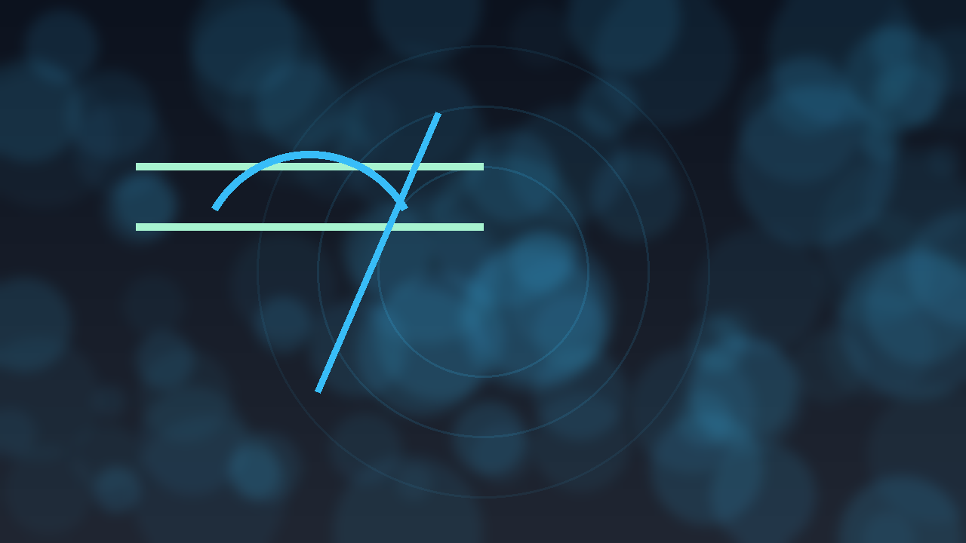
Gorsel konsepti - Kuzey Kıbrıs'ta Dövme Sildirme ve Cover-Up Seçenekleri

10. Kuzey Kıbrıs'ta Dövme Sildirme ve Cover-Up Seçenekleri
SEO Slug: kktc-dovme-sildirme-cover-up
Meta Aciklama: Eski dövmeyi sildirmek ya da kapatmak isteyenler için lazer, fading ve cover-up sürecini açıklayan detaylı rehber.
Odak: Anahtar kelime odaklari: Kuzey Kibris dovme, Kibris tattoo, hijyenik dovme studyosu, dovme bakimi, dovme fiyatlari, Girne dovme, Lefkosa dovme.

Giriş
Eski dövmesini artık istemeyen kullanıcıların aramaları, yeni dövme yaptırmak isteyenlere göre çok daha yüksek niyet taşır. Çünkü bu kişiler genellikle estetik rahatsızlık yaşıyor, çözüm arıyor ve doğru yöntemi öğrenmek istiyor. Kuzey Kıbrıs'ta dövme sildirme ve cover-up başlığı bu yüzden ayrı bir içerik sütunu olarak ele alınmalıdır.
Bu kullanıcıların bir kısmı dövmeyi tamamen kaldırmak ister; bir kısmı ise daha iyi bir tasarımla dönüştürmek ister. Blog yazısı iki seçeneği de dürüst biçimde anlatmalıdır.

Lazerle Sildirme Mantığı
Lazerle dövme sildirme süreci çoğu zaman tek seansta bitmez. Pigment yoğunluğu, renk, derinlik ve dövmenin yaşı gibi faktörler seans sayısını etkiler. Kullanıcıya bunun sabır isteyen bir süreç olduğu net biçimde anlatılmalıdır. Özellikle siyah pigmentler ile açık ve karma renklerin davranışı farklı olabilir.
Bu içerikte klinik beklenti yönetimi çok önemlidir. “Tamamen yok olur” gibi kesin ifadeler yerine, silikleşme düzeyinin kişiye göre değişebileceği söylenmelidir. Böylece içerik daha güvenilir görünür.

Cover-Up Ne Zaman Daha Mantıklı?
Bazı dövmelerde tamamen silmek yerine cover-up çok daha pratik ve estetik olabilir. Özellikle küçük ama koyu hatlı eski işler, doğru tasarımla güçlü bir yeni kompozisyona dönüştürülebilir. Ancak cover-up her zaman eski dövmenin üzerine aynı boyutta yeni bir resim yapmak değildir; çoğu zaman daha büyük, daha dengeli ve stratejik bir tasarım gerekir.
Burada kullanıcıya tasarım beklentisini gerçekçi tutması gerektiği anlatılmalıdır. Çok açık tonlu ve minimal bir yeni iş, koyu eski dövmeyi tamamen kapatamayabilir. Bu yüzden sanatçı planlaması kritiktir.

Fading + Cover-Up Kombinasyonu
En iyi sonuçlardan biri çoğu zaman lazerle bir miktar açma ve ardından cover-up yapma kombinasyonunda görülür. Eski dövmenin tonu hafiflediğinde sanatçı yeni tasarımda daha özgür hareket edebilir. Bu da daha estetik, daha temiz ve daha doğal sonuç verir.
Bu kombinasyon özellikle isim, küçük sembol, kötü yapılmış eski iş ya da solmuş tribal tarzı dövmelerde iyi anlatılması gereken bir seçenektir. Kullanıcı çoğu zaman iki aşamalı planı bilmez; blog bunu öğreterek güven kazanır.

Sonuç
Dövme sildirme ve cover-up içeriği, sorun yaşayan kullanıcıya umut veren ama gerçekçi kalan bir içerik olmalıdır. Seans mantığı, sabır, tasarım planlaması ve doğru uzman seçimi net anlatıldığında bu içerik yüksek dönüşüm potansiyeli taşır. Aynı zamanda yeni dövme hizmet sayfalarına da akıllı iç linklerle bağlanabilir.

Yayin Notu
Bu yazi, ilgili hizmet sayfalarina ve SSS bolumlerine ic link verilerek yayinlandiginda daha guclu performans gosterir. Gorsel alt metni, schema isaretlemeleri ve yerel landing page baglantilariyla desteklenmesi onerilir.

Editoryal Not ve Kaynak Yaklasimi
Bu icerik paketi, kullanicinin sagladigi stratejik rapor temel alinip yayina uygun blog formatina donusturulmustur. Regulator, hijyen ve saglik basliklari ele alinirken kesin yasal tavsiye dili yerine bilgilendirici ve risk farkindaligi odakli bir dil tercih edilmistir.
Yayin oncesinde ilgili isletmenin kendi operasyonel sureci, sanatci uzmanligi, kullandigi ekipmanlar ve varsa guncel yasal uygunluk belgeleriyle iceriklerin son kontrolunun yapilmasi tavsiye edilir.

